**振宜汽车有限公司招工简章**

**【公司简介】**

振宜汽车有限公司，成立于2019年10月28日，公司注册资本15亿元，工厂坐落于安庆市经济技术开发区，一期占地面积达890亩，年产5万台整车及15万套KD件。公司主营汽车及零部件开发、制造、销售，汽车新技术开发、新产品研制，汽车技术服务、技术转让、汽车租赁等，产品覆盖轿车、SUV、MPV等传统燃油车及新能源车型，公司拥有强大的自主生产与研发能力，并拥有冲压、焊接、涂装、总装及KD包装五大生产车间。

**【生产现场】**

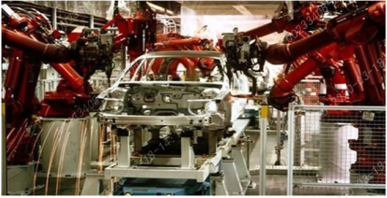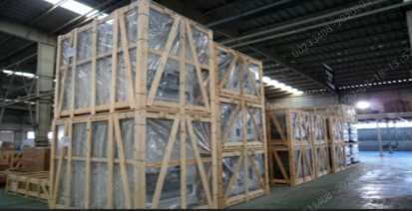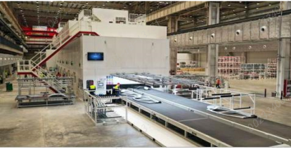

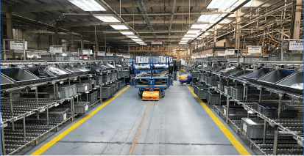冲压车间 焊装车间 KD包装车间

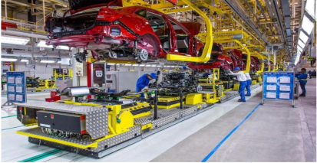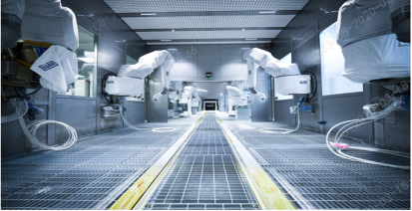

涂装车间 总装车间 物流配送

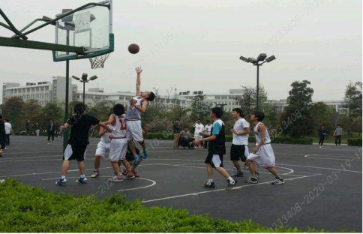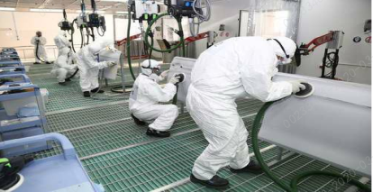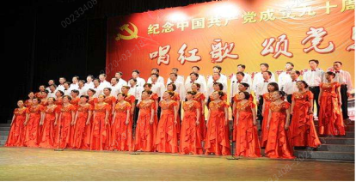**【文体活动】**

“红歌”合唱比赛 钣金喷涂技能比武 球类比赛

**【招聘岗位】**

操作工： 200名 工资5000-7000元/月（40岁以下）

叉车工： 5名 工资5000-8000元/月（要求有证）设备维修工： 10名 工资5000-8000元/月（45岁以下）  
油漆喷涂工： 10名 工资5000-8000元/月（45岁以下）库管工： 4名 工资5000-7000元/月（40岁以下）

检验员： 10名 工资5000-7000元/月（40岁以下）  
班组长： 5名 工资6000-8000元/月（45岁以下）

**【薪资福利】**

1、薪资：

月度工资按“固定工资+加班费+绩效奖金+其他补贴”发放，月度综合收入5000-8000元；季度及年终根据经营情况发放绩效奖金。

2、上下班时间

目前实行的是双休，早上8点到下午4点半。车间具体上班时间依据生产计划排（一般情况8：00-20：00单休），超出5天8小时候均算加班费。

3、福利：

（1）签订劳动合同缴纳六险一金；

（2）新员工入职免费提供体检；

（3）餐补：工作日提供餐补，加班连续超过3小时，额外提供餐补；

（4）住宿：公司为外地员工提供职工宿舍（内有空调、独立卫生间）；

（5）交通：公司为员工上下班提供便捷的免费交通车服务；

（6）每年6-8月份发放高温津贴和防暑药品，员工生日、节假日发放慰问金或慰问品；

（7）假期：享受国家劳动法规定的相关假期（入职满一年享受带薪年休假）；

（8）冬、夏两季，免费发放多套工作服和岗位劳保用品；

（9）入职后可以享受优惠购车福利。

**【联系方式】**

招聘电话： 安亚萍 18756657330 （微信同号）

简历投递邮箱：[zhaopin@anqingzhenyi.com](mailto:zhaopin@anqingzhenyi.com)

公司地址：安徽省安庆市迎江区方兴路与阳光路交叉口（振宜汽车有限公司3号门）